 | EMPRESA PÚBLICA METROPOLITANA DE MOVILIDAD Y OBRAS PÚBLICAS
 | FICHA TÉCNICA N° 19
 | PROYECTO : | IMPLEMENTACIÓN DE COMPONENTES DE GESTIÓN Y SEGURIDAD VIAL EN EL DMQ
 | OBJETIVO : | CREAR UN SISTEMA SEGURO MEDIANTE LA GESTIÓN DE LA RED VIAL, QUE INCREMENTE EL ÉNFASIS EN LAS CARACTERÍSTICAS PROTECTIVAS DE LA INFRAESTRUCTURA VIAL, A TRAVÉS DE LA IMPLEMENTACIÓN Y MANTENIMIENTO DE LA SEÑALIZACIÓN Y SEMAFORIZACIÓN EN EL DMQ. |  |  | COSTO DEL PROYECTO ($) | 1’507.329,60 (Con IVA)
 |  |  |  |  | ESTUDIOS : | EJECUTADOS
 | 1. INFORMACION BÁSICA DEL SITIO
 | UBICACIÓN
 | 1.1 ADMINISTRACIÓN ZONAL : |  | DMQ
 | 1.2 PARROQUIA : |  | 32 PARROQUIAS URBANAS Y 33 PARROQUIAS RURALES
 | 1.3 BARRIO O SECTOR : |  | DMQ
 | 1.4 CALLES: |  | DMQ
 | 2. DATOS GENERALES |  |  | PLANO DE UBICACIÓN
 | 2.1 BARRIO REGULARIZADO : |  | SI | 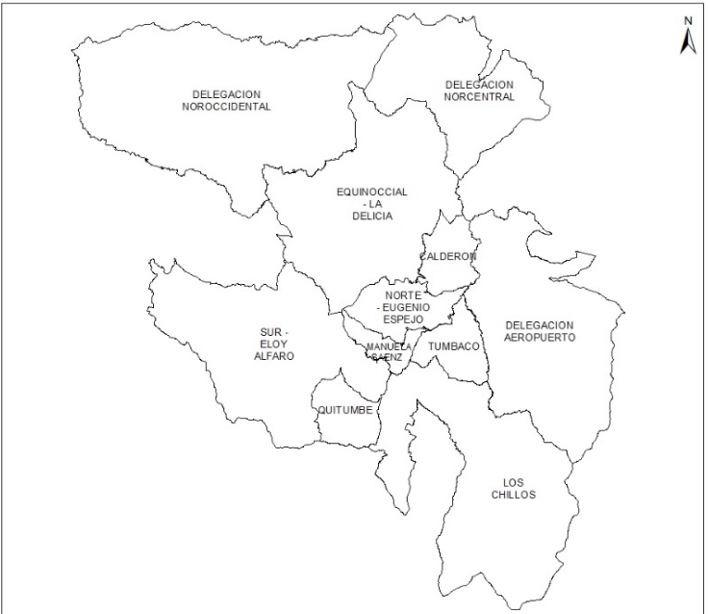
 | 2.2 PORCENTAJE DE CONSOLIDACIÓN : |  | ALTA
 | 2.3 DENSIDAD POBLACIONAL (Hab/ha): |  | 601 - 820
 | 2.4 AFECTACIONES : |  | NO
 | 2.5 TRAZADO VIAL (APROBADO) : |  | SI
 | 3.SERVICIOS BÁSICOS
 | 3.1 ALCANTARILLADO : |  | SI
 | 3.2 AGUA POTABLE : |  | SI
 | 3.3 RED ELÉCTRICA : |  | SI
 | 3.4 ÍNDICE DE NECESIDADES BÁSICAS INSATISFECHAS: |  | 26 - 75
 | 4. TRANSPORTE
 | 4.1 TRANSPORTE PÚBLICO : |  | SI
 | 4.2 TRANSPORTE PRIVADO : |  | SI
 | 4.3 TRANSPORTE PESADO : |  | SI
 | 5. DETALLE GENERAL DEL PROYECTO
El presente proyecto pretende optimizar la gestión del tráfico del DMQ y se plantea desarrollar de la siguiente manera:
- Implementación de componentes de señalización vial y semaforización
- Brindar mantenimiento preventivo y correctivo a la infraestructura de semaforización existente en el DMQ
- Dar mantenimiento a la señalización vertical y horizontal
- Complementar con seguridad vial los nuevos proyectos de infraestructura vial
- Atender a requerimientos ciudadanos con respecto s seguridad vial
- Implementar señalización provisional de inicio de obras de infraestructura vial.

